Управление образования администрации

Новокузнецкого муниципального района

Муниципальное бюджетное дошкольное образовательное учреждение

«Атамановский детский сад» комбинированного вида

**«Речь свою мы развиваем, когда прыгаем, играем»**

*Методические рекомендации*

2020г.

Авторы: Аскерова Е.М., учитель-логопед, Коровкина Т.Ю., учитель-логопед.

Данное пособие является авторскими, нацелено на благоприятное и успешное использование в коррекционной работе с детьми 5-7 лет с ОНР. Методические рекомендации содержат описание пособия, особенностей организации игр с ним. Материал адресован учителям-логопедам, учителям начальных классов, воспитателям, родителям.

Содержание

|  |  |
| --- | --- |
| Пояснительная записка……………………………………….………...… | 4 |
| Описание дидактического пособия…………………..…………………… | 6 |
| Особенности организации игр с пособием………..………………….… | 7 |
| Игры на автоматизацию произношения звуков………………………… | 10 |
| Игры на развитие звуковой культуры речи……………………………… | 11 |
| Игры на развитие словаря………………………………………………… | 14 |
| Игры на формирование грамматического строя речи…………………… | 17 |
| Игры на развитие связной речи…………………………………………… | 20 |
| Заключение………………………………………………………………… | 22 |
|  |  |

**Пояснительная записка**

Правильная и красивая речь - важнейшее условие всестороннего полноценного развития детей. Чем богаче и правильнее речь ребенка, тем ему легче высказывать свои мысли, тем шире его возможности в познании окружающей действительности, содержательнее отношения со сверстниками и взрослыми; активнее осуществляется его психическое развитие.

В настоящее время, контингент воспитанников дошкольных организаций составляют дети, как с нормальным ходом психического развития, так и с различными вариантами психического дизонтогенеза.

Как показывает статистика, с каждым годом наблюдается заметный рост числа детей имеющих речевые нарушения, изменился и характер речевых отклонений. В последние годы большинство детей зачисляемых в группы нашего детского сада, имеют в анамнезе синдром минимальной мозговой дисфункции и последствия перинатальной энцефалопатии. И более чем 90 % воспитанникам, обследованных ПМПК, поставлен диагноз дизартрия, общее недоразвитие речи. Увеличилось число воспитанников с тяжелыми речевыми нарушениями, таким как алалия, ЗРР (задержка речевого развития). Таким образом, диагнозы становятся сложнее. Именно поэтому перед нами, педагогами, возникла проблема поиска эффективных способов, средств и методов в коррекционной работе с детьми старшего дошкольного возраста, имеющим недостатки в речевом развитии.

Исходя из этого, мы внедряем в коррекционный процесс все новые приемы, разрабатываем, создаем и апробируем в работе с детьми. Так, одним из таких пособий, является многофункциональное дидактическое пособие «Речь свою мы развиваем, когда прыгаем, играем».

**Цель**: развитие всех компонентов речи дошкольника, посредством использования многофункционального дидактического пособия.

Использования в работе учителя–логопеда данного пособия «Речь свою мы развиваем, когда прыгаем, играем» позволяет решать одновременно несколько задач:

1. закреплять знания букв алфавита;
2. автоматизировать и дифференцировать звуки в речи;
3. способствовать развитию психических процессов;
4. расширить словарный запас детей;
5. развивать звуко-слоговой анализ слов и предложений;
6. развивать связную речь;
7. развивать психические процессы;
8. способствовать повышению двигательной активности детей.

**Описание дидактического пособия «Речь свою мы развиваем, когда прыгаем, играем»**

Пособие «Речь свою мы развиваем, когда прыгаем, играем» является универсальным материалом для логопедических занятий. Оно состоит из игрового поля, кубика, нескольких фишек, дополнительного картинного и игрового (мяч, чудесный мешочек) материала. Игровое поле представляет собой маршрут из букв, изображающих мягкие и твердые согласные (обозначенные зеленым цветом) и гласные (красным цветом), Цветовые обозначения помогают ребенку полнее воспринимать и точнее произносить каждый формируемый звук. Также на игровом поле расположены предметные и сюжетные картинки, которые тоже задействуются в игре.

Данное пособие можно использовать в работе с детьми в качестве логопедического лото и в качестве твистера. В методических рекомендациях к пособию предлагается ряд дидактических игр и упражнений на формирование звуковой культуры речи, словаря, грамматического строя речи, связной речи.

**Логопедическое лото –**отличный вспомогательный материал для автоматизации различных звуков как на групповых занятиях, так и на индивидуальных. В ходе игры в лото дети закрепляют навыки правильного звукопроизношения поставленных звуков, появляется возможность для обогащения словарного запаса ребёнка, совершенствования звуковой культуры, образной и грамматической стороны речи, звукового анализа и синтеза слов, происходит систематизация имеющихся у ребёнка знаний.  
Занятия с использованием логопедического лото оказывают незаменимую помощь в развитии памяти, мышления, внимания, логики, мелкой моторики, творческих способностей, любознательности.

Использование пособия в качестве **логопедического твистера** позволяет развивать слуховое внимание и память, координацию движений, закреплять знания букв алфавита.

**Особенности организации игр с пособием «Речь свою мы развиваем, когда прыгаем, играем»**

***«Логопедический твистер»***

В твистере может участвовать до пяти человек. Ведущей следит за тем, чтобы игроки не нарушали правил игры. Остальные участники занимают стартовые позиции. Играют несколько участников. Игроки становятся у края поля напротив друг друга. Ведущий дает задания. С каждым последующим ходом игроки переставляют руку или ногу, при этом, смешно перемещаясь, застывают в самых нелепых позах. Одну букву занимает лишь один участник. В ходе игры необходимо сохранять равновесие, не касаться поля никакими другими частями тела. Только стопа и кисть иначе вы выбываете из игры. Победитель тот, кто устоит на поле и останется один.

**Цель:** повышение умственной и двигательной активности детей в ходе коррекционно-развивающей работы.

**Задачи:**

- закреплять знания букв алфавита.

- способствовать повышению двигательной активности детей.

- закреплять речевые навыки, полученные в ООД, в игровой деятельности.

- автоматизировать и дифференцировать звуки в речи.

- развивать психические процессы.

- развивать координацию движений.

***Варианты заданий***

**1.Слушай – выполняй.**

Цель: развивать слуховое внимание и память, координацию движений, закреплять знания букв алфавита.

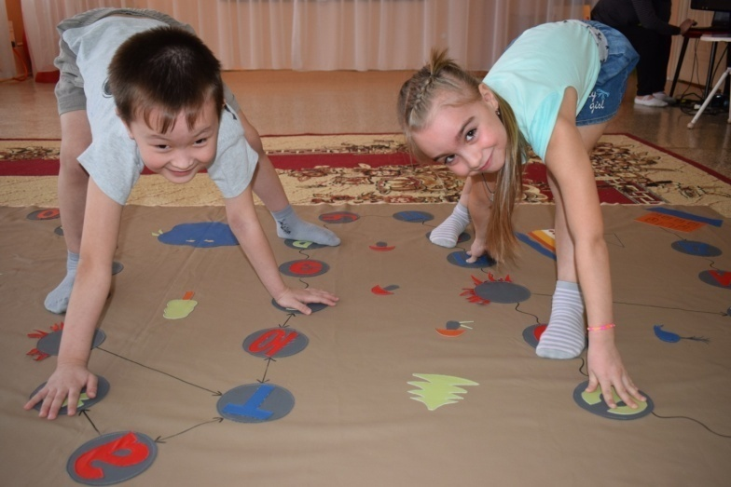Примерные инструкции:

- Встань двумя ногами на заданную букву.

- Встань не на букву «А». (Возможны варианты с разными буквами)

- Встань правой ногой на букву «В» и придумай слова на звуки, которая обозначает эта буква. (Возможны варианты с разными буквами)

- Встань левой ногой на «Ы» и придумай слово, в котором звук [ы] находится в середине. (Возможны варианты с разными буквами)

Встань на букву «О». Стой на одной ноге, придумай два слова со звуком [о] в начале или в середине. (Возможны варианты с разными буквами)

- Поставь правую руку на букву «Т», левую на букву «Э», правую ногу на букву «В», а левую на букву «Б». (Возможны варианты с разными буквами)

- Маша, встань на букву «И», Миша - на букву «Н», какой слог у вас получился. (Прямой и обратный)

**2. Звуковые дорожки.**

Цель**:** автоматизация и дифференциация звуков в речи, закреплять знания букв алфавита.

1. Пройди (пропрыгай) по дорожке, назови буквы. Придумай слово на звук, которая обозначает последняя буква на дорожке. (Разделить на слоги это слово, поставить ударение, придумать предложение)

2. Найди нужные буквы и закрой все игровой поле.

**3. Всезнайка.**

**Цель**:Активизация словаря, нормализация грамматического строя речи.

Ребенку предлагается картинка, он называет первый звук на этой картинке, ищет букву, которая его обозначает.

Выполняет следующие задания:

- считает предмет (одна кошка, две кошки …… пять кошек);

- называет предметы ласково;

- придумывает родственные слова;

- составляет предложения;

- придумывает синонимы, антонимы и т.д.

***Логопедическое лото***

**Логопедическое лото –**отличный вспомогательный материал для автоматизации различных звуков, как на групповых занятиях, так и на индивидуальных. В ходе игры в лото дети закрепляют навыки правильного звукопроизношения поставленных звуков. Во время игровых занятий появляется возможность для обогащения словарного запаса ребёнка, совершенствования звуковой культуры, образной и грамматической стороны речи, звукового анализа и синтеза слов, происходит систематизация имеющихся у ребёнка знаний.

Занятия с использованием логопедического лото оказывают незаменимую помощь в развитии памяти, мышления, внимания, логики, мелкой моторики, творческих способностей, любознательности.

**Цель:** автоматизация и дифференциация звуков изолированно, в словах, предложениях, развитие навыков языкового анализа и синтеза, выделение позиции звуков в словах, предложениях, обучение умению составлять предложения, проводить их анализ.

**Задачи:**

- автоматизировать и дифференцировать звуки;

- расширить словарный запас;

- овладеть звуко**-слоговым** анализом слов и предложений;

- развивать зрительное и слуховое внимание, память, мыслительные процессы;

- развивать связную речь.

**Игры на автоматизацию произношения звуков**

**Цель:** Автоматизация поставленных звуков.

**Ход игры**: ребенок встает на букву, обозначающую автоматизируемый звук,и повторяет за логопедом или называет картинку.

Примерный картинный материал для лото по теме:

Для автоматизации звука **«С»**

- собака лиса, свинья, суслик, косуля, слон.  
- стол, кресло, сервант, стул.  
- сарафан, свитер, костюм, косынка, носки.  
- салат, редиска, капуста, свёкла, чеснок.  
- ананас, слива, абрикос, апельсин.  
- соловей, сорока, ласточка, стриж.

Для автоматизации звука **«З»**

- змея, заяц, коза, зебра, зубр, дикобразы  
- земляника, бузина, кизил, арбузы.  
Для автоматизации звука **«Ш»**

- кошка, мышка, шакал, лошадь  
- вишня, груша, черешня,   
- шуба, рубашка, шапка, шарф, варежки, шорты.  
Для автоматизации звука **«Ж»**

- жеребёнок, медвежонок, ужонок, ежонок, верблюжонок, моржонок.  
Для автоматизации звука **«Л»**

- ласточка, соловей, галка, голубь, глухарь, щегол  
- кукла, лото, лошадка, флажок.  
- волк, белка, лось, антилопа, козёл, слон, лама   
- лосось, дельфин, акула, палтус.  
Для автоматизации звука **«Р»**

- зубр, бурундук, верблюд, дикобраз, леопард,

- баран, тигр, ягуар, барс,  
- носорог, барсук, жираф, пантера  
- пирамидка, ведро, вертушка, ракетка, шары, петрушка  
- картошка, помидор, морковь, горох  
- груша, персик, виноград, гранат  
- роза, астра, нарцисс, георгин  
- грузовик, трактор, экскаватор, троллейбус, трамвай, вертолёт, корабль.

**Игры на развитие звуковой культуры речи**

*«Кубик бросай и на букву вставай»*

**Цель:** закреплять счет и зрительный образ буквы.

**Материал:** кубик, картинный материал.

**Ход игры.**

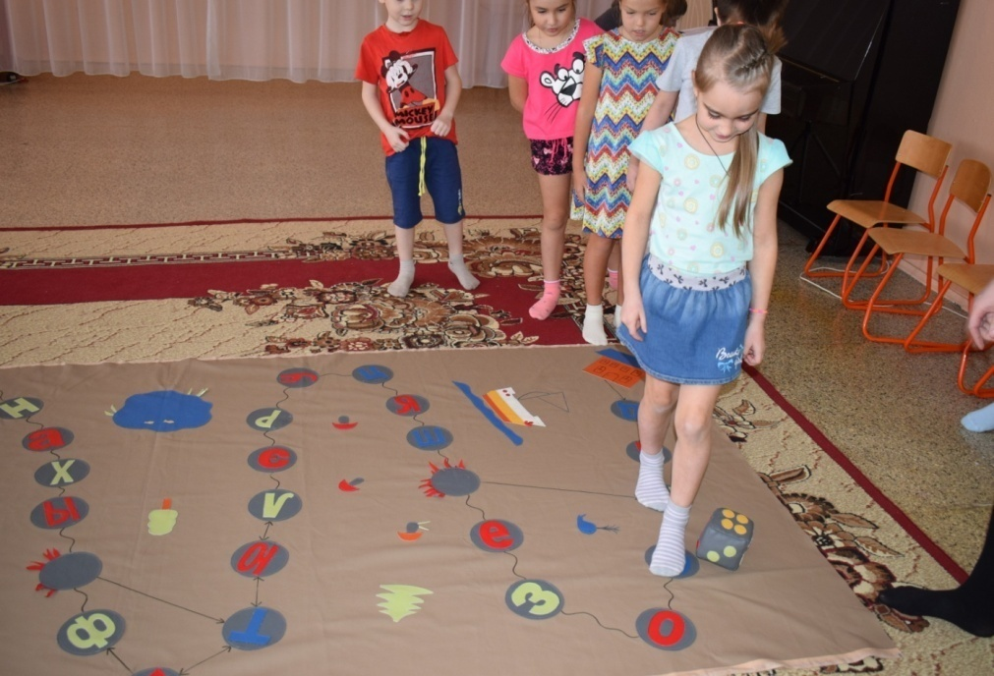Каждый игрок бросает кубик и шагает ровно на столько букв вперед, сколько очков выпало на верхней грани кубика. Оказавшись на букве, ребенок называет звуки, которая обозначает данная буква и выполняет одно из заданий: дает характеристику звуку (гласный, согласный звук, звонкий, глухой, твердый или мягкий), придумывает слова в заданной позиции (в начале, в середине, в конце), предложения, ставит ударение, делит на слоги и т.д. Если ребенок допускает ошибку, то делает шаг назад. Победит тот, кто вперед окажется на финише.

*«Замени звук»*

**Цель:** Учить детей мысленно переставлять, заменять звуки на заданные, называть получившиеся таким образом новые слова.

**Материал:** Ряды слов для преобразования, предметные картинки со словами, которые должны получиться.

**Ход игры:**

Взрослый задает звук, на который нужно будет заменить первый или последний звук в слове. Ребенок находит букву, которая обозначает данный звук.

Затем логопед показывает картинки и произносит слова, а ребенок с их помощью мысленно заменяет звук в исходном слове на заданный и называет вслух получившееся слово.

Например, нужно заменить на [ч] первый *(кашка - чашка, гайка - чайка, масть - часть)* или последний звук *(враг - врач, клюв - ключ, мел - меч)*.

По мере тренировки игру можно проводить на слух, без использования картинок.

*«Какого звука не хватает?»*

**Цель**: Совершенствовать у детей навыки звукового анализа.

**Ход игры:**

Взрослый называет слова, заменяя нужный звук паузой.

Ребенок должен догадаться, что это за слово, и встать на букву, которая обозначает пропущенный звук или поставить на эту букву фишку.

Например, пи[ ]ама - пропал звук [ж], вок[ ]ал -звук [з], тарел[ ]а - звук [к], конфе[ ]а - звук [т], мар-ты[ ]ка - [ш], мака[ ]оны - [р] и т. д.

**Вариант 2**

**Цель:** Автоматизировать звук (например звук [С], развивать слуховое внимание, память.

**Ход игры**:

Взрослый произносит звук, дети находят букву, которая обозначает этот звук и шагают по гласным образуя слог.

СА—СО—СУ—.

СУ—СА—СЫ—.

АС—ИС—УС —.

Задание можно усложнить: попросить ребенка составить слово:

САД—САНИ—САМОЛЕТ —.

СОМ—НОС—УСЫ —.

ОСА—КОСА—ВЕСЫ —.

СУМКА—СОБАКА—ЛИСА—ХВОСТ — …

*«Загадки поющих звуков»*

**Цель:** Закрепление знания артикуляция гласных звуков. Угадав загадку, ребенок находит на игровом поле отгадку (букву).

**Ход игры:**

Взрослый загадывает загадку о звуке, дети должны назвать звук и показать букву, которая его обозначает.

Загадки:

Шире всех открывает рот – звук…

Губы трубочкой вытягивает – звук…

На вытянутый кружок губы похожи у звука…

Самая широкая улыбка у звука…

Приоткрывает рот и поднимает язык – звук…

Приоткрывает рот и оттягивает язык назад – звук…

*«Кто больше?»*

**Цель**: **Развивать** фонематические представления, слуховое внимание.

## Ход игры:

Взрослый называет звук, дети находят букву и подбирают слова, начинающиеся на заданный **звук**. *(Повторы недопустимы.)*

*«Нужное слово»*

**Цель:** **Развивать** фонематические представления, фонематический анализ, внимание.

**Ход** **игры**: По заданию взрослого дети встают на букву, произносят слова с заданным звуком **в начале**, середине, конце слова.

*«Назови картинку и найди первый****звук****»*

**Цель**: Учить детей слышать заданный первый **звук** в слове на этапе громкого проговаривания слова самим ребёнком и находить букву, которая обозначает данный звук.

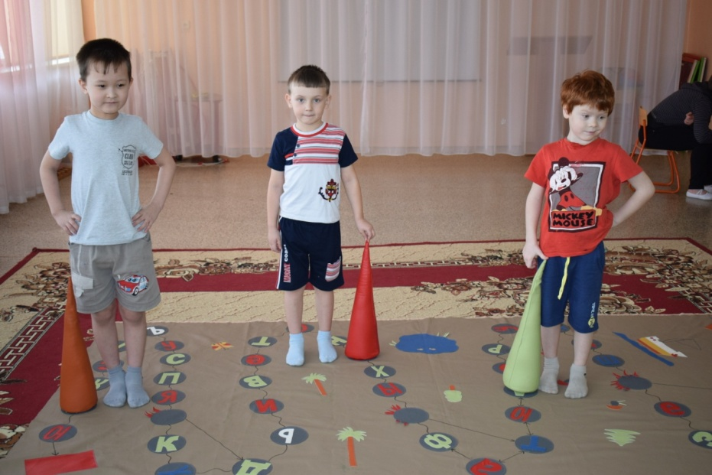**Материал**: Карты с нарисованными картинками, фишки.

## Ход игры:

У детей – карты с нарисованными картинками.

Воспитатель называет любой **звук**, дети произносят вслух названия своих картинок и находят нужную. Если картинка названа правильно, ведущий разрешает закрыть букву фишкой.

*«Третий лишний» («Четвертый лишний»)*

**Цель**: Закреплять умение детей выделять общий звук в словах.

**Материал**: Мяч.

**Ход игры:**

Дети встают на выбранные ими буквы, а взрослый каждому ребенку называет четыре слова, ребенок должен найти лишнее слово (баран, бублик, помидор, буран).

**Игры на развитие словаря**

*«Какой это предмет?»*

**Цель**: Закреплять согласование прилагательного с существительным.

**Материал**: Мяч, предметные картинки.

**Ход игры**:

Взрослый раздает картинки детям, дети ищут буквы, которые обозначают первый звук предметов, изображенных на картинке. Взрослый по очереди бросает мяч детям и просит подобрать признак к своей картинке. Поймавший мяч ребенок называет признак, которым обладает этот предмет, и возвращает мяч логопеду.

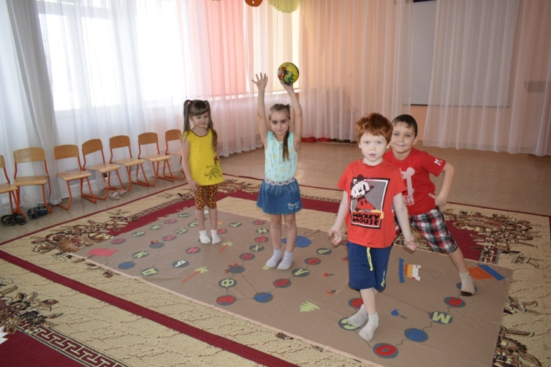Например:

Карандаш – длинный, простой, красный, деревянный…

Машина – грузовая, большая, новая, маленькая…

Солнце – яркое, теплое, тусклое…

*«Запоминай-ка»*

**Цель:** Активизировать словарный запас по лексическим темам. Развивать навыки понятийного обобщения. Развивать слухо - речевой памяти.

**Материал:** Карточка с рядами слов (для воспитателя)

**Ход игры**:

Взрослый произносит ряды слов и даёт задание ребёнку на их запоминание. Образец: «Я буду называть разные слова на определенный звук, вам надо их запомнить».

Звук [А]: аист, автобус, аквариум…

Звук [С]: слон, скатерть, сковорода…

Звук [Пь]: пирог, перец, персик…

*«Живые и неживые предметы»*

**Цель**: Расширить словарный запас, развивать быстроту реакции.

**Материал:** Мяч.

**Ход игры:**

Взрослый дает ребенку мяч, с просьбой:

«Мяч бросай, четко живые предметы на звук [К] называй» или

«Мяч бросай, четко неживые предметы на звук [К] называй»

Возможны варианты разных звуков.

*«Как назвать того, кто...?»*

**Цель:** Развивать мышление, активизировать словарный запас.

**Ход игры**:

Взрослый предлагает детям назвать того, кто ... и найти букву, которая обозначает последний звук ответа.

* Кто на паровозе ездит? (Машинист)
* Кто утром делает зарядку? (Физкультурник, спортсмен)
* Кто песни сочиняет? (Композитор)
* Кто играет на рояле? (Пианист)
* Кто все ломает? (Хулиган)
* Кто водит самолет? (Летчик, пилот)

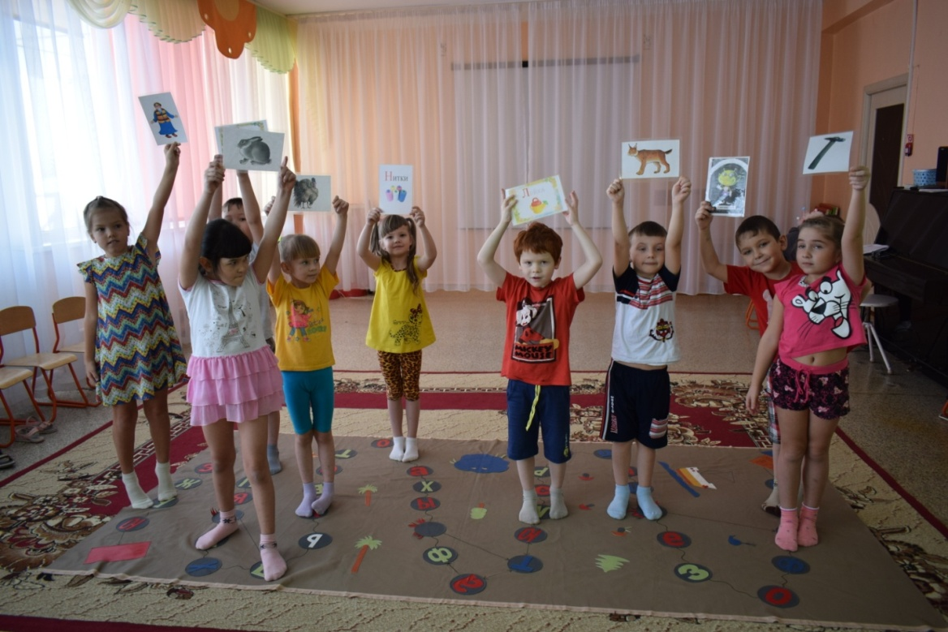

*«Подбери действия к предметам»*

**Цель**: Закреплять согласование существительного с глаголом.

**Ход игры**: Взрослый раздает картинки детям, дети ищут буквы, которые обозначают первый звук предметов, изображенных на картинке и подбирают как можно больше действий к предметам:

Ветер — дует, воет, свистит, ревёт;

Снег — падает, сыплется, ложится, тает, скрипит, ис­крится;

Собака — лает, рычит, догоняет, встречает, обнюхивает, кусает, прыгает, вертится, ласкается, скулит;

Мышь — скребётся, шуршит, грызёт, крадётся, прячет­ся, забирается, пищит.

**Игры на формирование грамматического строя речи**

*«Скажи ласково»*

**Цель:** Закреплять умения образовывать существительные при помощи уменьшительно - ласкательных суффиксов. Развивать ловкость, быстроту реакции.

**Ход игры:**

Взрослый дает задание найти картинку на заданный звук и назвать ласково.

Жук - жучок,

Банан – бананчик,

Корабль – кораблик,

Ягода – ягодка и т.д.

*«Один - много»*

**Цель:** Закреплять образование существительных во множественном числе.

**Материал:** Мяч.

**Ход игры**:

Мы - волшебники немного: был один, а станет много.

Ребенок называет слова изображенные на поле во множественном числе. Можно перебрасывать мяч с ударами об пол, прокатывать мяч, сидя на ковре.

Одна бабочка — много бабочек.

Один банан — много бананов.

Одна лягушка — много лягушек и т.д.

*«Веселый счет»*

**Цель:** Закреплять в речи детей согласования существительных с числительными. Развитие ловкости, быстроты реакции.

**Материал:** Кубик, цифры.

**Ход игры**:

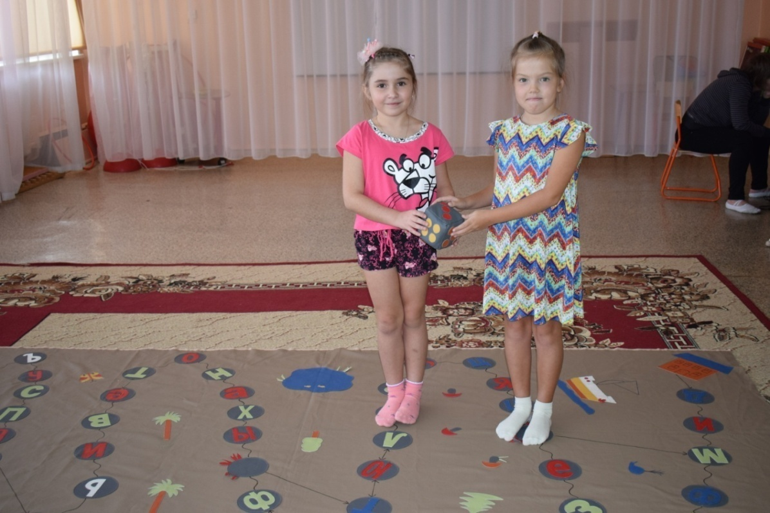**Вариант 1.**

Сколько их - всегда мы знаем. Хорошо мы все считаем.

Ребенок бросает кубик и согласовывает существительное с той цифрой, которая ему выпала:

Одна чайка – 4 чайки

Одно солнце – 2 солнца и т.д.

**Вариант 2**

Ребенок шагает по цифрам и согласовывает существительное с той цифрой, на которой стоит: один банан, два банана, три банана …. десять бананов.

*«Угадай, кому нужны эти вещи»*

**Цель**: Закреплять формы дательного падежа существительных.

**Ход игры**:

Педагог задает вопрос: «Кому нужно солнце, банан, пароход и т.д.». Ребенок отвечает: «Солнце нужно людям, животным, растениям».

*«Сравни»*

**Цель**: Учить образованию сравнительной степени прилагательных.

**Ход игры**:

Дети рассматривают картинки, изображенное на поле, составляют предложения, используя сравнительную степень прилагательных:

— Солнце светит ярко*,*а будет светить еще ярче.

— Пароход плывет быстро, а будет плыть быстрее.

— Бабочка летает высоко, а будет лететь еще выше.

*«Выбери правильное слово»*

**Цель**: Развивать мышление, речевое внимания.

**Ход игры**:

Из предложенных слов, обозначающих признаки предмета, предлагаем ребёнку выбрать одно, наиболее подходящее по смыслу.

Подумай и скажи, какое слово подходит больше других?

На пальме растут … (желтые, синие, красные) бананы.

На лугу порхают … (рогатые, мохнатые, разноцветные) бабочки.

В лесу созрели … (деревянные, веселые, сладкие) ягоды.

*«Что делает, что делают?»*

**Цель**: Учить правильному употреблению глаголов в единственном и множественном числе.

**Ход игры:**

Дети учатся правильно употреблять глаголы в единственном и множественном числе:

— чайка летит,а летят летят;

— ягода спеет, а ягоды спеют;

— банан желтеет, а бананы желтеют;

*«Слова — родственники»*

**Цель**: Упражнять в подборе слов, близких по смыслу.

**Материал**: Волшебные мешочки с предметами.

**Ход игры**:

Подобрать слова — «родственники» к предметам, которые находятся в мешочках (в синем мешочке слова начинаются на твердый согласный, в зеленом – на мягкий, в красном – на гласный звук):

Лес…лесок, лесной, лесник;

Гриб….грибок, грибник, грибной;

Вода….водные, водяной, водолаз, наводнение;

Солнце… солнышко, солнечный;

Ягода… ягодный, ягодка…

**Игры на развитие связной речи**

*«Почемучкины вопросы»*

**Цель**: Развивать у детей связную речь, мышление.

**Ход игры**:

1. Почему птицы улетают на юг?

2. Почему зимой нельзя ку­паться в реке?

3. Почему летом жарко?

4. Почему бабочки летают?

*Кто больше?*

**Цель**: развитие фантазии, связной речи и словообразования.

**Ход игры**: Один из игроков загадывает любую букву – это можно сделать при помощи книги, указав на букву с закрытыми глазами, можно «зашифровать» букву – 3 страница, 5 строчка сверху, 3 буква справа.

Можно произносить звуки «про себя», пока кто-то из игроков не скажет «стоп» и назвать звук. Ребенок находит на игровом поле букву, которая обозначает заданный звук. Каждый игрок по очереди произносит слово, которое начинается с данного звука до тех пор, пока не закончатся все варианты.

*«Составь рассказ»*

**Цель**:Учить составлять небольшие рассказы.

**Ход игры**:

Дети учатся составлять рассказы используя картинки изображенные на поле. Педагог дает образец: «Этобабочка. Она – насекомое. У бабочки красивые крылья. Бабочка порхает от цветка к цветку, собирая пыльцу».Следуя образцу, дети составляют короткие рассказы.

*«Верно ли это?»*

**Цель:** Учить детей замечать небылицы, нелогические ситуации, объяснять их; развивать умение отличать реальное от выдуманного.

**Ход игры**:

Детям читают предложения, содержащие небылицы. Дети должны ответить на вопрос: «Верно ли это? – после каждого предложения и доказать, почему они так считают. За правильный ответ получают фишку. Выигрывает тот, кто получит больше фишек.

- Верно ли это?

Банан растет на березе.

С чайками пасут коров.

На лугу доят бабочек.

В пляс пускается лягушка.

Желуди стали песни петь.

Солнце светит ночью.

**Заключение**

**«Речь свою мы развиваем, когда прыгаем, играем» -** это универсальное пособие для развивающей работы как учителя-логопеда, так и воспитателя с детьми дошкольного возраста.

Использование в работе с дошкольниками пособия способствует развитию всех сторон речи: дети учатся осуществлять контроль над своим звукопроизношением, происходит расширение и обогащение словаря, формирование грамматического строя речи, развитие связной речи.

Дети активнее вступают в контакт со сверстниками и взрослыми, принимают активное участие в различных видах речевой деятельности (составление описательных рассказов, предложений).